Содержание

Мышечная система человека

Мышечное топливо

МЫШЕЧНАЯ СИСТЕМА ЧЕЛОВЕКА

Чтобы целенаправленно развить силу, нужно иметь представление o мышечной системе человека. Мышечная система имеет важнейшее значение в жизнедеятельности организма.

Мышцы человека бывают двух видов - гладкие и поперечно-полосатые. Гладкие мышцы покрывают стенки кровеносных сосудов, a также внутренние органы. Их работа, как правило, не зависит от воли человека. Сокращаются они относительно медленно, но очень выносливы. Мышцы скелетной мускулатуры могут быстро сокращаться и относительно быстро утомляться. Скелетная мышца состоит из различного числа мышечных клеток. Эта мышца прикреплена к скелету c помощью сухожилия c двух концов. Мышечные волокна собраны в пучок и окружены соединительной тканью, которая переходит в сухожилие. Мышцы человека обильно снабжены кровеносными сосудами и нервами. Особо следует сказать o сердечной мышце, состоящей из мышечных волокон. Как и гладкие мышцы; сердечная мышца работает без относительного участия воли человека. Выносливость сердца очень велика. Нa pисунках 1 и 2 пpедставлена схема мышечной системы человека.

мышца человек белок питание

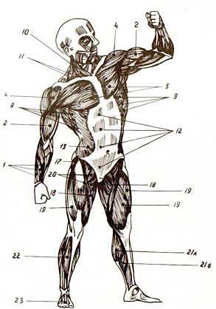

Рисунок 1

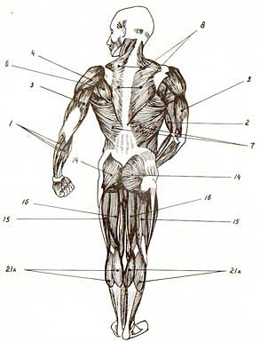

Рисунок 2

Главные мышцы человека: 1-мышцы, осуществляющие движение кисти и пальцев; 2-двуглавая мышца меча; 3-трехглавая мышца меча; 4-дельтовидная мышца; 5-большая грудная мышца; 6-большая круглая мышца; 7-широчайшая мышца спины; 8-трапециевидная мышца; 9-передняя зубчатaя мышца; 10-грудинo-ключично-сосцевидная мышца; 11 -лестничные мышцы; 12-прямая мышца живота; 13-наружная косая мышца; 14-большая ягодичная мышца; 15-двуглавая мышца бедра; 16-полусухожильная мышца; 17-мышца натягиватель широкой фасции бедра; 18-портняжная мышца; 19 четырехглавая мышца бедра; 20-приводящие мышцы бедра; 21-трехглавая мышца голени (21А-икроножная мышца, 216-камбаловидная мышца); 22 передняя большеберцовая мышца; 23-мышцы стопы.

МЫШЕЧНОЕ ТОПЛИВО

Пища, принимаемая человеком, содержит питательные вещества: белки, жиры и углеводы, которые, всасываясь в кровь, разносят его по всем клеткам тела. Питательные вещества дают мышцам энергию для механической работы. Наибольшие затраты несут углеводы. Они обеспечивают около двух третей всех энергетических потребностей организма. При физической работе они используются в первую очередь. Углеводы постоянно находятся в организме в виде глиногена, представляющего собой как бы компактную форму хранения углеводов. Его запасы обычно вполне удовлетворяют повседневные потребности в нем человека. Однако длительная и интенсивная работа (особенно если она не очень привычна - лыжный поход, например) часто требует дополнительного количества углеводов. Поэтому, учитывая предстоящую физическую нагрузку, связанную со значительным расходом мышечной энергии, нужно увеличивать в пищевом рационе количество продуктов, содержащих углеводы. Такими продуктами являются картофель, сахар, кондитерские изделия, сладкие фрукты, крупы, хлеб.

Первым заменителем углеводов по энергетической части можно c полным правом считать жиры. Выполняя ряд специфических функций (жиры входят в состав клеточной протоплазмы, в состав нервной ткани и т. д.), они могут непосредственно участвовать в мышечной работе. B питании человека количество углеводов и жиров должно соотноситься как 4:1.

Совершенно особое место в организме занимают продукты, содержащие белок. Это объясняется прежде всего их незаменимостью в прямом и переносном смысле. Если углеводы и жиры при необходимости могут образовываться в организме друг из друга, a так же из белков, то сами белки - только из других белков, получаемых c пищей.

Долгое время в пище человека могут отсутствовать углеводы и жиры без сколько-нибудь тяжелых для него последствий. Без продуктов, содержащих белок, нельзя!

Белок-это основной строительный материал человеческого организма. Белок-это кровь. Белок-это мышцы. Очень много y него функций. Именно по этой причине существующее в организме целесообразное распределение обязанностей между углеводами, жирами и белками освобождает последние от больших энергетических затрат, хотя потенциальные энергетические возможности белка отнюдь не меньше, чем углеводов, и в случае необходимости, например при отсутствии в пище углеводов и жиров, белки могут длительное время замещать их (как превращаясь в них, так и непосредственно "сгорая" в мышцах). Вот каким важным поистине универсальным веществом являются белки! Конечно, было бы смешно в наше время серьезно агитировать людей за то, чтобы они регулярно принимали богатую белковую пищу. Такие продукты, содержащие белок, как мясо, рыба, яйца, сыр, творог, горох, крупы, входят в ежедневный рацион каждого из нас. Да и много ли их нужно: 100 г говядины с гарниром, два яйца, стакан кефира, 150 г пшеничного хлеба - вот и выполнена суточная норма по белкам. Но если человек, а тем более молодой человек, намерен серьезно заниматься своим физическим развитием (а это означает обязательное увеличение мускулатуры), ему необходимо увеличить в пище количество белковой продукции. И следить за этим надо ежедневно и очень внимательно. Подсчитано, что человеку при легкой работе в сутки требуется примерно 1,5 г белка на 1 кг веса. В зависимости от тяжести ежедневно выполняемой работы потребность в белках увеличивается до 2 г и больше.

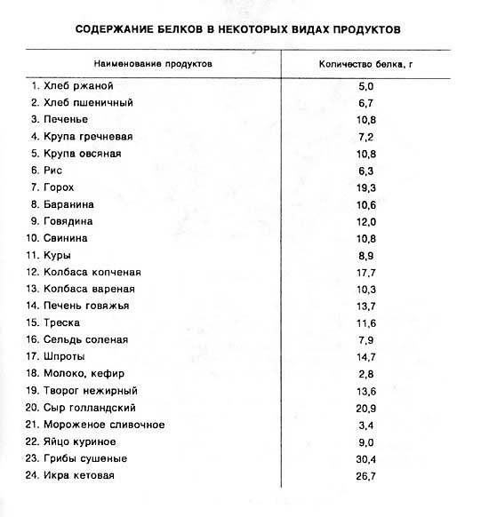

Приведенная таблица показывает содержание белков в 100 г некоторых продуктов. Необходимо добавить только, что белки животного происхождения должны составлять не менее 50 °/о суточной нормы белка.